圆的有关性质
一、选择题
1. (2016兰州，7,4分)如图，在⊙O中，点 C 是 的中点，∠A＝50º ，则∠BOC＝（）。
（A）40º （B）45º （C）50º （D）60º
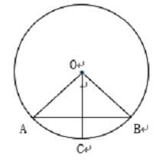
【答案】A
【解析】在△OAB中，OA＝OB，所以∠A＝∠B＝50º 。根据垂径定理的推论，OC 平分弦 AB所对的弧，所以 OC 垂直平分弦 AB，即∠BOC＝90º− ∠B＝40º ，所以答案选 A。
【考点】垂径定理及其推论
2. (2016兰州，10,4分)如图，四边形 ABCD 内接于 ⊙ O, 四边形 ABCO 是 平行四边形，则 ∠ ADC= （）
（A）45º （B) 50º
(C) 60º (D) 75º
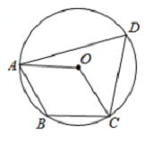
【答案】：C
【解析】：连接 OB,则∠OAB＝∠OBA, ∠OCB＝∠OBC
∵四边形 ABCO 是平行四边形，则∠OAB＝∠OBC
∴∠ABC＝∠OAB＋∠OBC＝∠AOC
∴∠ABC＝∠AOC＝120º
∴∠OAB＝∠OCB＝60º
连接 OD，则∠OAD＝∠ODC，∠OCD＝∠ODC
由四边形的内角和等于 360º 可知，
∠ADC＝360º －∠OAB－∠ABC－∠OCB－∠OAD－∠OCD
∴∠ADC＝60º
【考点】：圆内接四边形
3. (2016·四川自贡)如图，⊙O中，弦AB与CD交于点M，∠A=45°，∠AMD=75°，则∠B的度数是（ ）
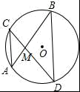
A．15° B．25° C．30° D．75°
【考点】圆周角定理；三角形的外角性质．
【分析】由三角形外角定理求得∠C的度数，再由圆周角定理可求∠B的度数．
【解答】解：∵∠A=45°，∠AMD=75°，
∴∠C=∠AMD﹣∠A=75°﹣45°=30°，
∴∠B=∠C=30°，
故选C．
【点评】本题主要考查了三角形的外角定理，圆周角定理，熟记圆周角定理是解题的关键
4. （2016·四川成都·3分）如图，AB为⊙O的直径，点C在⊙O上，若∠OCA=50°，AB=4，则的长为（ ）
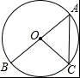
A．π B．π C．π D．π
【考点】弧长的计算；圆周角定理．
【分析】直接利用等腰三角形的性质得出∠A的度数，再利用圆周角定理得出∠BOC的度数，再利用弧长公式求出答案．
【解答】解：∵∠OCA=50°，OA=OC，
∴∠A=50°，
∴∠BOC=100°，
∵AB=4，
∴BO=2，
∴的长为：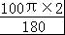 =π．
故选：B．
5. （2016·四川达州·3分）如图，半径为3的⊙A经过原点O和点C（0，2），B是y轴左侧⊙A优弧上一点，则tan∠OBC为（ ）
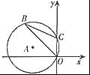
A． B．2 C． D．
【考点】圆周角定理；锐角三角函数的定义．
【分析】作直径CD，根据勾股定理求出OD，根据正切的定义求出tan∠CDO，根据圆周角定理得到∠OBC=∠CDO，等量代换即可．
【解答】解：作直径CD，
在Rt△OCD中，CD=6，OC=2，
则OD==4，
tan∠CDO==，
由圆周角定理得，∠OBC=∠CDO，
则tan∠OBC=，
故选：C．
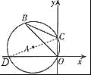
6. （2016·四川广安·3分）如图，AB是圆O的直径，弦CD⊥AB，∠BCD=30°，CD=4，则S_{阴影}=（ ）
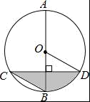
A．2π B．π C．π D．π
【考点】圆周角定理；垂径定理；扇形面积的计算．
【分析】根据垂径定理求得CE=ED=2，然后由圆周角定理知∠DOE=60°，然后通过解直角三角形求得线段OD、OE的长度，最后将相关线段的长度代入S_{阴影}=S_{扇形ODB}﹣S_{△DOE}+S_{△BEC}．
【解答】解：如图，假设线段CD、AB交于点E，
∵AB是⊙O的直径，弦CD⊥AB，
∴CE=ED=2，
又∵∠BCD=30°，
∴∠DOE=2∠BCD=60°，∠ODE=30°，
∴OE=DE•cot60°=2×=2，OD=2OE=4，
∴S_{阴影}=S_{扇形ODB}﹣S_{△DOE}+S_{△BEC}=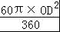﹣OE×DE+BE•CE=﹣2+2=．
故选B．
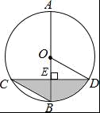
7. （2016·四川乐山·3分）如图4，、是以线段为直径的⊙$O$上两点，若，且，
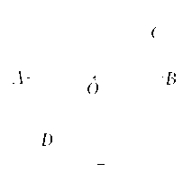
则
答案：B
解析：∠CAD＝∠B＝∠D＝（180°－40°）＝70°，
又AB为直径，所以，∠CAB＝90°－70°＝20°，

8. （2016·四川凉山州·4分）已知，一元二次方程x²﹣8x+15=0的两根分别是⊙O₁和⊙O₂的半径，当⊙O₁和⊙O₂相切时，O₁O₂的长度是（ ）
A．2 B．8 C．2或8 D．2＜O₂O₂＜8
【考点】圆与圆的位置关系；根与系数的关系．
【分析】先解方程求出⊙O₁、⊙O₂的半径，再分两圆外切和两圆内切两种情况讨论求解．
【解答】解：∵⊙O₁、⊙O₂的半径分别是方程x²﹣8x+15=0的两根，
解得⊙O₁、⊙O₂的半径分别是3和5．
∴①当两圆外切时，圆心距O₁O₂=3+5=8；
②当两圆内切时，圆心距O₁O₂=5﹣2=2．
故选C．
9．（2016•浙江省舟山）把一张圆形纸片按如图所示方式折叠两次后展开，图中的虚线表示折痕，则的度数是（ ）
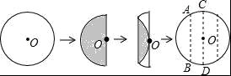
A．120° B．135° C．150° D．165°
【考点】圆心角、弧、弦的关系；翻折变换（折叠问题）．
【分析】直接利用翻折变换的性质结合锐角三角函数关系得出∠BOD=30°，再利用弧度与圆心角的关系得出答案．
【解答】解：如图所示：连接BO，过点O作OE⊥AB于点E，
由题意可得：EO=BO，AB∥DC，
可得∠EBO=30°，
故∠BOD=30°，
则∠BOC=150°，
故的度数是150°．
故选：C．
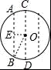
10.（2016·广东茂名）如图，A、B、C是⊙O上的三点，∠B=75°，则∠AOC的度数是（ ）
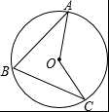
A．150° B．140° C．130° D．120°
【考点】圆周角定理．
【分析】直接根据圆周角定理即可得出结论．
【解答】解：∵A、B、C是⊙O上的三点，∠B=75°，
∴∠AOC=2∠B=150°．
故选A．
【点评】本题考查的是圆周角定理，熟知在同圆或等圆中，同弧或等弧所对的圆周角相等，都等于这条弧所对的圆心角的一半是解答此题的关键．
11. (2016年浙江省丽水市)如图，已知⊙O是等腰Rt△ABC的外接圆，点D是上一点，BD交AC于点E，若BC=4，AD=，则AE的长是（ ）
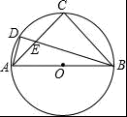
A．3 B．2 C．1 D．1.2
【考点】三角形的外接圆与外心．
【分析】利用圆周角性质和等腰三角形性质，确定AB为圆的直径，利用相似三角形的判定及性质，确定△ADE和△BCE边长之间的关系，利用相似比求出线段AE的长度即可．
【解答】解：∵等腰Rt△ABC，BC=4，
∴AB为⊙O的直径，AC=4，AB=4，
∴∠D=90°，
在Rt△ABD中，AD=，AB=4，
∴BD=，
∵∠D=∠C，∠DAC=∠CBE，
∴△ADE∽△BCE，
∵AD：BC=：4=1：5，
∴相似比为1：5，
设AE=x，
∴BE=5x，
∴DE=﹣5x，
∴CE=28﹣25x，
∵AC=4，
∴x+28﹣25x=4，
解得：x=1．
故选：C．
12．（2016·山东烟台）如图，○O的半径为1，AD，BC是⊙O的两条互相垂直的直径，点P从点O出发（P点与O点不重合），沿O→C→D的路线运动，设AP=x，sin∠APB=y，那么y与x之间的关系图象大致是（ ）
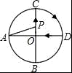
A．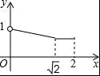 B．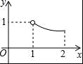 C．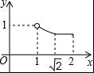 D．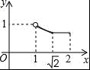
【考点】动点问题的函数图象．
【分析】根据题意确定出y与x的关系式，即可确定出图象．
【解答】解：根据题意得：sin∠APB=，
∵OA=1，AP=x，sin∠APB=y，
∴xy=1，即y=（1＜x＜2），
图象为：，
故选B．
13．（2016山东省聊城市，3分）如图，四边形ABCD内接于⊙O，F是上一点，且=，连接CF并延长交AD的延长线于点E，连接AC．若∠ABC=105°，∠BAC=25°，则∠E的度数为（ ）
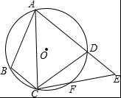
A．45° B．50° C．55° D．60°
【考点】圆内接四边形的性质；圆心角、弧、弦的关系；圆周角定理．
【分析】先根据圆内接四边形的性质求出∠ADC的度数，再由圆周角定理得出∠DCE的度数，根据三角形外角的性质即可得出结论．
【解答】解：∵四边形ABCD内接于⊙O，∠ABC=105°，
∴∠ADC=180°﹣∠ABC=180°﹣105°=75°．
∵=，∠BAC=25°，
∴∠DCE=∠BAC=25°，
∴∠E=∠ADC﹣∠DCE=75°﹣25°=50°．
故选B．
【点评】本题考查的是圆内接四边形的性质，熟知圆内接四边形的对角互补是解答此题的关键．
14．（2016.山东省泰安市，3分）如图，点A、B、C是圆O上的三点，且四边形ABCO是平行四边形，OF⊥OC交圆O于点F，则∠BAF等于（ ）
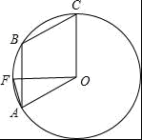
A．12.5° B．15° C．20° D．22.5°
【分析】根据平行四边形的性质和圆的半径相等得到△AOB为等边三角形，根据等腰三角形的三线合一得到∠BOF=∠AOF=30°，根据圆周角定理计算即可．
【解答】解：连接OB，
∵四边形ABCO是平行四边形，
∴OC=AB，又OA=OB=OC，
∴OA=OB=AB，
∴△AOB为等边三角形，
∵OF⊥OC，OC∥AB，
∴OF⊥AB，
∴∠BOF=∠AOF=30°，
由圆周角定理得∠BAF=∠BOF=15°，
故选：B．
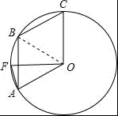
【点评】本题考查的是圆周角定理、平行四边形的性质定理、等边三角形的性质的综合运用，掌握同弧或等弧所对的圆周角相等，都等于这条弧所对的圆心角的一半、等腰三角形的三线合一是解题的关键．
15．（2016.山东省泰安市，3分）如图，△ABC内接于⊙O，AB是⊙O的直径，∠B=30°，CE平分∠ACB交⊙O于E，交AB于点D，连接AE，则S_{△ADE}：S_{△CDB}的值等于（ ）
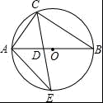
A．1： B．1： C．1：2 D．2：3
【分析】由AB是⊙O的直径，得到∠ACB=90°，根据已知条件得到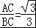，根据三角形的角平分线定理得到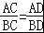=，求出AD=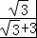AB，BD=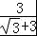AB，过C作CE⊥AB于E，连接OE，由CE平分∠ACB交⊙O于E，得到OE⊥AB，求出OE=AB，CE=AB，根据三角形的面积公式即可得到结论．
【解答】解：∵AB是⊙O的直径，
∴∠ACB=90°，
∵∠B=30°，
∴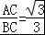，
∵CE平分∠ACB交⊙O于E，
∴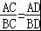=，
∴AD=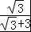AB，BD=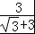AB，
过C作CE⊥AB于E，连接OE，
∵CE平分∠ACB交⊙O于E，
∴=，
∴OE⊥AB，
∴OE=AB，CE=AB，
∴S_{△ADE}：S_{△CDB}=（ADOE）：（BDCE）=（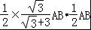）：（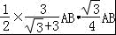）=2：3．
故选D．
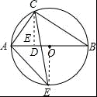
【点评】本题考查了圆周角定理，三角形的角平分线定理，三角形的面积的计算，直角三角形的性质，正确作出辅助线是解题的关键．

二、填空题
1．（2016·黑龙江大庆）如图，在矩形ABCD中，AB=5，BC=10，一圆弧过点B和点C，且与AD相切，则图中阴影部分面积为 75﹣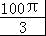 ．
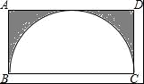
【考点】扇形面积的计算；矩形的性质；切线的性质．
【分析】设圆的半径为x，根据勾股定理求出x，根据扇形的面积公式、阴影部分面积为：矩形ABCD的面积﹣（扇形BOCE的面积﹣△BOC的面积）进行计算即可．
【解答】解：设圆弧的圆心为O，与AD切于E，
连接OE交BC于F，连接OB、OC，
设圆的半径为x，则OF=x﹣5，
由勾股定理得，OB²=OF²+BF²，
即x²=（x﹣5）²+（5）²，
解得，x=5，
则∠BOF=60°，∠BOC=120°，
则阴影部分面积为：矩形ABCD的面积﹣（扇形BOCE的面积﹣△BOC的面积）
=10×5﹣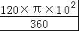+×10×5
=75﹣，
故答案为：75﹣．
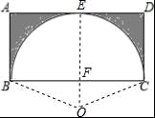
【点评】本题考查的是扇形面积的计算，掌握矩形的性质、切线的性质和扇形的面积公式S=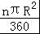是解题的关键．
2．（2016·湖北鄂州）如图，AB＝6，O是AB的中点，直线l经过点O，∠1＝120°，P是直线l上一点。当△APB为直角三角形时，AP＝ .
【考点】外接圆，切线，直角三角形的判定，勾股定理，三角函数，分类讨论思想．
【分析】确定P点在直线l上的位置是解决本题的关键。要使△APB为直角三角形，我们就联想到以AB为直径的外接圆，但AB也有可能为直角边，所以要分类讨论。我们将满足条件的P逐一画在图上。如图，P₁，P₂在以O为圆心的外接圆上，P₁，P₂在⊙O的切线上，再根据题目的已知条件逐一解答即可。

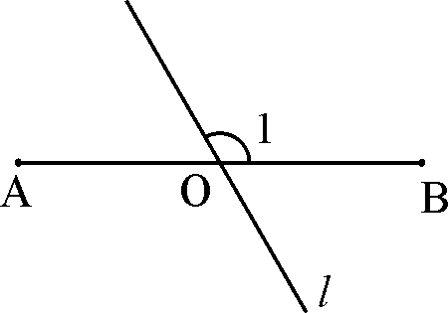

【解答】解：分类讨论如下：
（1）在Rt△A P₁B中，∵∠1＝120°，O P₁=OB，
∴∠O B P₁ =∠O P₁B=30°，
∴AP₁ =$\frac{1}{2}$AB=$\frac{1}{2}$×6=3；
（2）在Rt△A P₂B中，∵∠1＝120°，O P₂=OB，
∴∠P₂ B O =∠O P₂B=60°，
∴AP₂ =$\frac{1}{2}$AB=cos∠O B P₂×6=$\frac{\sqrt{3}}{2}$×6=3$\sqrt{3}$；
（3）P₃B为以B为切点的⊙O的切线，
∵∠1＝120°，O P₂=OB，
∴∠P₂ B O =∠O P₂B=60°，
∴∠P₃O B=60°，
在Rt△O P₃B中，∴BP₃ =tan∠P₃O B×3 =$\sqrt{3}$×3=3$\sqrt{3}$;
在Rt△A P₃B中，AP₃ =$\sqrt{{\text{AB}}^{2}+{BP_{3}}^{2}}$=$\sqrt{6^{2}+{(3\sqrt{3})}^{2}}$=3$\sqrt{7}$；
（4）P₄B为以A为切点的⊙O的切线，
∵∠1＝120°，O P₁=OA，
∴∠P₁ A O =∠O P₁A=60°，
∴∠P₄O A=60°，
在Rt△O P₄A中，∴AP₄ =tan∠P₄O A×3 =$\sqrt{3}$×3=3$\sqrt{3}$.
综上，当△APB为直角三角形时，AP＝3，或3$\sqrt{3}$，或3$\sqrt{7}$.
故答案为：3或3$\sqrt{3}$或3$\sqrt{7}$.
【点评】本题考查了外接圆，切线，直角三角形的判定，勾股定理，三角函数，分类讨论思想．注意分类讨论思想的运用；本题难度虽然不大，但容易遗漏. 四种情况中，有两种情况的结果相同。
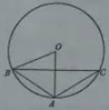
3. （2016·湖北黄冈）如图，⊙O是△ABC的外接圆，∠AOB=70°，AB＝AC，则∠ABC＝_______________.

（第11题）
【考点】圆心角、圆周角、等腰三角形的性质及判定.
【分析】根据同弧所对的圆周角是所对的圆心角的一半，可得出∠C=$\frac{1}{2}$∠AOB=35°，再根据AB＝AC，可得出∠ABC=∠C，从而得出答案.
【解答】解：∵⊙O是△ABC的外接圆，
∴∠C=$\frac{1}{2}$∠AOB=35°（同弧所对的圆周角是所对的圆心角的一半）；
又∵AB＝AC，
∴∠ABC=∠C =35°.
故答案为：35°.
4. （2016·湖北咸宁）如图，点E是△ABC的内心，AE的延长线和△ABC的外接圆相交于点D，连接BD、BE、CE，若∠CBD=32°，则∠BEC的度数为_____________.

【考点】三角形的内心，三角形的外接圆，圆周角定理，三角形内角和定理，三角形外角性质．
【分析】根据E是△ABC的内心，可知AE平分∠BAC， BE平分∠ABD，CE平分∠ACB，
再根据圆周角定理，得出∠CAD=∠CBD=32°，然后根据三角形内角和定理，得出∠ABC+∠ACB的度数，再根据三角形外角性质，得出∠BEC的度数.
【解答】解：∵E是△ABC的内心，
∴AE平分∠BAC
同理BE平分∠ABD，CE平分∠ACB，
∵∠CBD=32°，
∴∠CAD=∠CBD=32°，
∴∠BAC=2∠CBD=64°，
∴∠ABC+∠ACB=180°-64°=116°，
∴∠ABE+∠ACE=$\frac{1}{2}$×116°=58°，
∠BEC=∠BAC+∠ABE+∠ACE=64°+58°=122°.
故答案为：122°.
【点评】本题考查了三角形的内心，三角形的外接圆，圆周角定理，三角形内角和定理，三角形外角性质．熟知三角形的内心（三角形的三条角平分线交于一点，该点即为三角形的内心）和根据圆周角定理得出角的数量关系是解题的关键. 内心是三角形角平分线交点的原理：经圆外一点作圆的两条切线，这一点与圆心的连线平分两条切线的夹角（原理：角平分线上点到角两边距离相等）。内心定理：三角形的三个内角的角平分线交于一点。该点叫做三角形的内心.
5. （2016·四川成都·5分）如图，△ABC内接于⊙O，AH⊥BC于点H，若AC=24，AH=18，⊙O的半径OC=13，则AB= ．
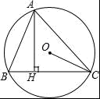
【考点】三角形的外接圆与外心．
【分析】首先作直径AE，连接CE，易证得△ABH∽△AEC，然后由相似三角形的对应边成比例，即可求得⊙O半径．
【解答】解：作直径AE，连接CE，
∴∠ACE=90°，
∵AH⊥BC，
∴∠AHB=90°，
∴∠ACE=∠ADB，
∵∠B=∠E，
∴△ABH∽△AEC，
∴=，
∴AB=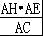，
∵AC=24，AH=18，AE=2OC=26，
∴AB=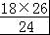=，
故答案为：．
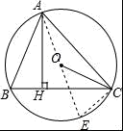
6. （2016吉林长春，13，3分）如图，在⊙O中，AB是弦，C是上一点．若∠OAB=25°，∠OCA=40°，则∠BOC的大小为 30 度．
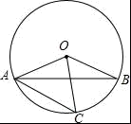
【考点】圆周角定理．
【分析】由∠BAO=25°，利用等腰三角形的性质，可求得∠AOB的度数，又由∠OCA=40°，可求得∠CAO的度数，继而求得∠AOC的度数，则可求得答案．
【解答】解：∵∠BAO=25°，OA=OB，
∴∠B=∠BAO=25°，
∴∠AOB=180°﹣∠BAO﹣∠B=130°，
∵∠ACO=40°，OA=OC，
∴∠C=∠CAO=40°，
∴∠AOC=180°﹣∠CAO﹣∠C=100°，
∴∠BOC=∠AOB﹣∠AOC=30°．
故答案为30°．
【点评】本题考查了圆周角定理以及等腰三角形的性质．注意利用等腰三角形的性质求解是关键．
7. （2016年浙江省台州市）如图，△ABC的外接圆O的半径为2，∠C=40°，则的长是 π ．
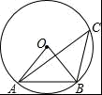
【考点】三角形的外接圆与外心；弧长的计算．
【分析】由圆周角定理求出∠AOB的度数，再根据弧长公式：l=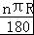（弧长为l，圆心角度数为n，圆的半径为R）即可求解．
【解答】解：∵∠C=40°，
∴∠AOB=80°．
∴的长是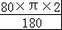=．
8．（2016·四川巴中）如图，∠A是⊙O的圆周角，∠OBC=55°，则∠A= 35° ．
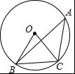
【考点】圆周角定理．
【分析】根据等腰三角形的性质和三角形内角和定理求出∠BOC的度数，根据圆周角定理计算即可．
【解答】解：∵OB=OC，∠OBC=55°，
∴∠OCB=55°，
∴∠BOC=180°﹣55°﹣55°=70°，
由圆周角定理得，∠A=∠BOC=35°，
故答案为：35°．
9．（2016.山东省青岛市,3分）如图，AB是⊙O的直径，C，D是⊙O上的两点，若∠BCD=28°，则∠ABD= 62 °．
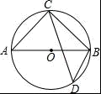
【考点】圆周角定理．
【分析】根据直径所对的圆周角是直角得到∠ACB=90°，求出∠BCD，根据圆周角定理解答即可．
【解答】解：∵AB是⊙O的直径，
∴∠ACB=90°，
∵∠BCD=28°，
∴∠ACD=62°，
由圆周角定理得，∠ABD=∠ACD=62°，
故答案为：62．
10．（2016·江苏连云港）如图，⊙P的半径为5，A、B是圆上任意两点，且AB=6，以AB为边作正方形ABCD（点D、P在直线AB两侧）．若AB边绕点P旋转一周，则CD边扫过的面积为 9π ．
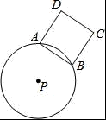
【分析】连接PA、PD，过点P作PE垂直AB于点E，延长AE交CD于点F，根据垂径定理可得出AE=BE=AB，利用勾股定理即可求出PE的长度，再根据平行线的性质结合正方形的性质即可得出EF=BC=AB，DF=AE，再通过勾股定理即可求出线段PD的长度，根据边与边的关系可找出PF的长度，分析AB旋转的过程可知CD边扫过的区域为以PF为内圆半径、以PD为外圆半径的圆环，根据圆环的面积公式即可得出结论．
【解答】解：连接PA、PD，过点P作PE垂直AB于点E，延长AE交CD于点F，如图所示．
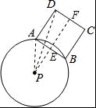
∵AB是⊙P上一弦，且PE⊥AB，
∴AE=BE=AB=3．
在Rt△AEP中，AE=3，PA=5，∠AEP=90°，
∴PE==4．
∵四边形ABCD为正方形，
∴AB∥CD，AB=BC=6，
又∵PE⊥AB，
∴PF⊥CD，
∴EF=BC=6，DF=AE=3，PF=PE+EF=4+6=10．
在Rt△PFD中，PF=10，DF=3，∠PFE=90°，
∴PD==．
∵若AB边绕点P旋转一周，则CD边扫过的图形为以PF为内圆半径、以PD为外圆半径的圆环．
∴S=πPD²﹣πPF²=109π﹣100π=9π．
故答案为：9π．
【点评】本题考查了垂径定理、勾股定理、平行线的性质以及圆环的面积公式，解题的关键是分析出CD边扫过的区域的形状．本题属于中档题，难度不大，但稍显繁琐，解决该题型题目时，结合AB边的旋转，找出CD边旋转过程中扫过区域的形状是关键．
11. （2016·江苏南京）如图，扇形OAB的圆心角为122°，C是弧AB上一点，则_____°.
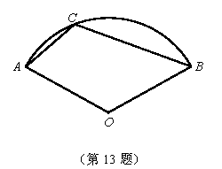
答案：119
考点：圆内接四边形内角和定理，圆周角定理。
解析：由同弧所对的圆心角等于它所对的圆周角的一半，所以，与∠AOB所对同弧的圆周角度数为∠AOB＝61°，由圆内接四边形对角互补，得：
∠ACB＝180°－61°＝119°。
12．（2016·江苏省宿迁）如图，在△ABC中，已知∠ACB=130°，∠BAC=20°，BC=2，以点C为圆心，CB为半径的圆交AB于点D，则BD的长为 2 ．
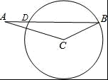
【分析】如图，作CE⊥AB于E，在RT△BCE中利用30度性质即可求出BE，再根据垂径定理可以求出BD．
【解答】解：如图，作CE⊥AB于E．
∵∠B=180°﹣∠A﹣∠ACB=180°﹣20°﹣130°=30°，
在RT△BCE中，∵∠CEB=90°，∠B=30°，BC=2，
∴CE=BC=1，BE=CE=，
∵CE⊥BD，
∴DE=EB，
∴BD=2EB=2．
故答案为2．
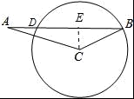
【点评】本题考查垂径定理、三角形内角和定理等知识，解题的关键是根据垂径定理添加辅助线，记住直角三角形30度角性质，属于基础题，中考常考题型．
13．（2016•江苏省扬州如图，⊙O是△ABC的外接圆，直径AD=4，∠ABC=∠DAC，则AC长为 2 ．
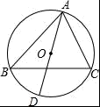
【考点】三角形的外接圆与外心；圆周角定理．
【分析】连接CD，由∠ABC=∠DAC可得，得出则AC=CD，又∠ACD=90°，由等腰直角三角形的性质和勾股定理可求得AC的长．
【解答】解：连接CD，如图所示：
∵∠B=∠DAC，
∴，
∴AC=CD，
∵AD为直径，
∴∠ACD=90°，
在Rt△ACD中，AD=6，
∴AC=CD=AD=×4=2，
故答案为：2．
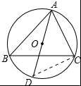

三、解答题
1．（2016·黑龙江大庆）如图，在Rt△ABC中，∠C=90°，以BC为直径的⊙O交斜边AB于点M，若H是AC的中点，连接MH．
（1）求证：MH为⊙O的切线．
（2）若MH=，tan∠ABC=，求⊙O的半径．
（3）在（2）的条件下分别过点A、B作⊙O的切线，两切线交于点D，AD与⊙O相切于N点，过N点作NQ⊥BC，垂足为E，且交⊙O于Q点，求线段NQ的长度．
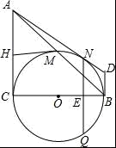
【考点】圆的综合题．
【分析】（1）连接OH、OM，易证OH是△ABC的中位线，利用中位线的性质可证明△COH≌△MOH，所以∠HCO=∠HMO=90°，从而可知MH是⊙O的切线；
（2）由切线长定理可知：MH=HC，再由点M是AC的中点可知AC=3，由tan∠ABC=，所以BC=4，从而可知⊙O的半径为2；
（3）连接CN，AO，CN与AO相交于I，由AC、AN是⊙O的切线可知AO⊥CN，利用等面积可求出可求得CI的长度，设CE为x，然后利用勾股定理可求得CE的长度，利用垂径定理即可求得NQ．
【解答】解：（1）连接OH、OM，
∵H是AC的中点，O是BC的中点，
∴OH是△ABC的中位线，
∴OH∥AB，
∴∠COH=∠ABC，∠MOH=∠OMB，
又∵OB=OM，
∴∠OMB=∠MBO，
∴∠COH=∠MOH，
在△COH与△MOH中，
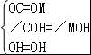，
∴△COH≌△MOH（SAS），
∴∠HCO=∠HMO=90°，
∴MH是⊙O的切线；

（2）∵MH、AC是⊙O的切线，
∴HC=MH=，
∴AC=2HC=3，
∵tan∠ABC=，
∴=，
∴BC=4，
∴⊙O的半径为2；

（3）连接OA、CN、ON，OA与CN相交于点I，
∵AC与AN都是⊙O的切线，
∴AC=AN，AO平分∠CAD，
∴AO⊥CN，
∵AC=3，OC=2，
∴由勾股定理可求得：AO=，
∵AC•OC=AO•CI，
∴CI=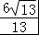，
∴由垂径定理可求得：CN=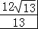，
设OE=x，
由勾股定理可得：CN²﹣CE²=ON²﹣OE²，
∴﹣（2+x）²=4﹣x²，
∴x=，
∴CE=，
由勾股定理可求得：EN=，
∴由垂径定理可知：NQ=2EN=．
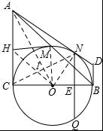
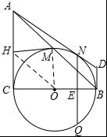
【点评】本题考查圆的综合问题，涉及垂径定理，勾股定理，全等三角形的判定与性质，切线的判等知识内容，对学生的综合能力要求较高，一定要注意将所学知识贯穿起来．

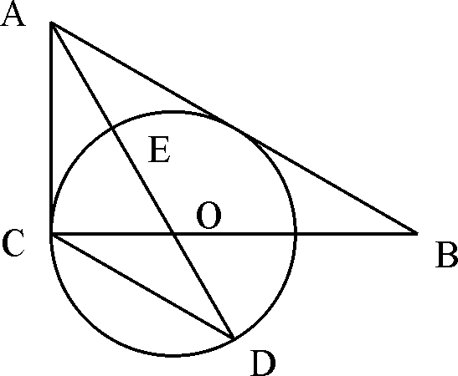
2. （2016·湖北鄂州）（本题满分10分）如图，在Rt△ABC中，∠ACB＝90º，AO是△ABC的角平分线。以O为圆心，OC为半径作⊙O。
（1）（3分）求证：AB是⊙O的切线。
（2）（3分）已知AO交⊙O于点E，延长AO交⊙O于
点D， tanD＝$\frac{1}{2}$，求$\frac{\text{AE}}{\text{AC}}$的值。
（3）（4分）在（2）的条件下，设⊙O的半径为3，求
AB的长。 第2题图
【考点】切线，角平分线，相似三角形的判定与性质，勾股定理，二元一次方程组.
【分析】（1）过O作OF⊥AB于F，由角平分线上的点到角两边的距离相等即可得证；
（2）连接CE，证明△ACE∽△ADC可得AE/AC=CE/CD=tanD=1/2；
（3）先由勾股定理求得AE的长，再证明△B0F∽△BAC，得BF/BC＝BO/BA=0F/AC，设BO=y ，BF=z，列二元一次方程组即可解决问题.
【解答】⑴证明：作OF⊥AB于F （1分）

∵AO是∠BAC的角平分线，∠ACB=90º
∴OC=OF （2分）
∴AB是⊙O的切线 （3分）
⑵连接CE （1分）

∵AO是∠BAC的角平分线，
∴∠CAE=∠CAD
∵∠ACE所对的弧与∠CDE所对的弧是同弧
∴∠ACE=∠CDE
∴△ACE∽△ADC
∴$\frac{\text{AE}}{\text{AC}}$=$\frac{\text{CE}}{\text{CD}}$ =tanD=$\frac{1}{2}$ （3分）
⑶先在△ACO中，设AE=x,
由勾股定理得
(x＋3)²=(2x) ²＋3² ，解得x=2, （1分）
∵∠BFO=90°=∠ACO
易证Rt△B0F∽Rt△BAC （2分）
得BF/BC＝BO/BA=0F/AC，
设BO=y BF=z
y/4＋z=z/3＋y=3/4 即 4z=9＋3y
4y=12＋3z
解得z=$\frac{\text{27}}{7}$ y=$\frac{\text{75}}{7}$ （4分）
∴AB=$\frac{\text{27}}{7}$＋4=$\frac{\text{100}}{7}$ （5分）
【点评】本题主要考查了切线，角平分线，相似三角形的判定与性质，勾股定理，二元一次方程组. 作OF⊥AB于F是解题的关键.
3. （2016·湖北黄冈）（满分8分） 如图，AB是半圆O的直径，点P是BA延长线上一点，PC是⊙O的切线，切点为C. 过点B作BD⊥PC交PC的延长线于点D，连接BC. 求证：
（1）∠PBC =∠CBD;
（2）BC²=AB·BD

D
C

P A O B
（第3题）
【考点】切线的性质，相似三角形的判定和性质.
【分析】（1）连接OC，运用切线的性质，可得出∠OCD=90°，从而证明OC∥BD，得到∠CBD=∠OCB，再根据半径相等得出∠OCB=∠PBC，等量代换得到∠PBC =∠CBD.
（2）连接AC. 要得到BC²=AB·BD，需证明△ABC∽△CBD，故从证明∠ACB=∠BDC，∠PBC=∠CBD入手.
【解答】证明：（1）连接OC，
∵PC是⊙O的切线，
∴∠OCD=90°. ……………………………………………1分
又∵BD⊥PC
∴∠BDP=90°
∴OC∥BD.
∴∠CBD=∠OCB.
∴OB=OC .
∴∠OCB=∠PBC.
∴∠PBC=∠CBD. ………………………………………..4分
D
C

P A O B

（2）连接AC.
∵AB是直径，
∴∠BDP=90°.
又∵∠BDC=90°，
∴∠ACB=∠BDC.
∵∠PBC=∠CBD,
∴△ABC∽△CBD. ……………………………………6分
∴$\frac{\text{AB}}{\text{BC}}$=$\frac{\text{BC}}{\text{BD}}$.
∴BC²=AB·BD. ………………………….……………8分

D
C

P A O B

4．（2016·湖北十堰）如图1，AB为半圆O的直径，D为BA的延长线上一点，DC为半圆O的切线，切点为C．
（1）求证：∠ACD=∠B；
（2）如图2，∠BDC的平分线分别交AC，BC于点E，F；
①求tan∠CFE的值；
②若AC=3，BC=4，求CE的长．
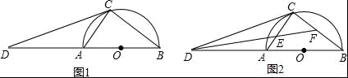
【考点】切线的性质．
【分析】（1）利用等角的余角相等即可证明．
（2）①只要证明∠CEF=∠CFE即可．
②由△DCA∽△DBC，得===，设DC=3k，DB=4k，由CD²=DA•DB，得9k²=（4k﹣5）•4k，由此求出DC，DB，再由△DCE∽△DBF，得=，设EC=CF=x，列出方程即可解决问题．
【解答】（1）证明：如图1中，连接OC．
∵OA=OC，
∴∠1=∠2，
∵CD是⊙O切线，
∴OC⊥CD，
∴∠DCO=90°，
∴∠3+∠2=90°，
∵AB是直径，
∴∠1+∠B=90°，
∴∠3=∠B．
（2）解：①∵∠CEF=∠ECD+∠CDE，∠CFE=∠B+∠FDB，
∵∠CDE=∠FDB，∠ECD=∠B，
∴∠CEF=∠CFE，∵∠ECF=90°，
∴∠CEF=∠CFE=45°，
∴tan∠CFE=tan45°=1．
②在RT△ABC中，∵AC=3，BC=4，
∴AB==5，
∵∠CDA=∠BDC，∠DCA=∠B，
∴△DCA∽△DBC，
∴===，设DC=3k，DB=4k，
∵CD²=DA•DB，
∴9k²=（4k﹣5）•4k，
∴k=，
∴CD=，DB=，
∵∠CDE=∠BDF，∠DCE=∠B，
∴△DCE∽△DBF，
∴=，设EC=CF=x，
∴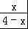=，
∴x=．
∴CE=．
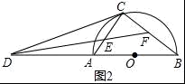
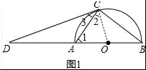
【点评】本题考查切线的性质、相似三角形的判定和性质、勾股定理等知识，解题的关键是正确寻找相似三角形，利用相似三角形的性质解决问题，学会用方程的思想思考问题，属于中考常考题型．
5. （2016·四川凉山州·8分）阅读下列材料并回答问题：
材料1：如果一个三角形的三边长分别为a，b，c，记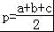，那么三角形的面积为． ①
古希腊几何学家海伦（Heron，约公元50年），在数学史上以解决几何测量问题而闻名．他在《度量》一书中，给出了公式①和它的证明，这一公式称海伦公式．
我国南宋数学家秦九韶（约1202﹣﹣约1261），曾提出利用三角形的三边求面积的秦九韶公式：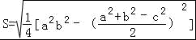． ②
下面我们对公式②进行变形：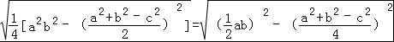 =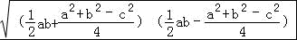=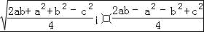=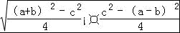=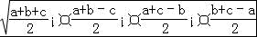=．
这说明海伦公式与秦九韶公式实质上是同一公式，所以我们也称①为海伦﹣﹣秦九韶公式．
问题：如图，在△ABC中，AB=13，BC=12，AC=7，⊙O内切于△ABC，切点分别是D、E、F．
（1）求△ABC的面积；
（2）求⊙O的半径．
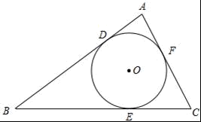
【考点】三角形的内切圆与内心．
【分析】（1）由已知△ABC的三边a=3，b=12，c=7，可知这是一个一般的三角形，故选用海伦﹣秦九韶公式求解即可；
（2）由三角形的面积=lr，计算即可．
【解答】解：（1）∵AB=13，BC=12，AC=7，
∴p=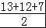=16，
∴==24；
（2）∵△ABC的周长l=AB+BC+AC=32，
∴S=lr=24，
∴r=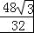=．

6. （2016·四川凉山州·8分）如图，已知四边形ABCD内接于⊙O，A是的中点，AE⊥AC于A，与⊙O及CB的延长线交于点F、E，且．
（1）求证：△ADC∽△EBA；
（2）如果AB=8，CD=5，求tan∠CAD的值．
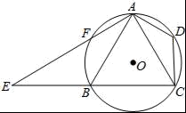
【考点】相似三角形的判定与性质；圆周角定理．
【分析】（1）欲证△ADC∽△EBA，只要证明两个角对应相等就可以．可以转化为证明且就可以；
（2）A是的中点，的中点，则AC=AB=8，根据△CAD∽△ABE得到∠CAD=∠AEC，求得AE，根据正切三角函数的定义就可以求出结论．
【解答】（1）证明：∵四边形ABCD内接于⊙O，
∴∠CDA=∠ABE．
∵，
∴∠DCA=∠BAE．
∴△ADC∽△EBA；

（2）解：∵A是的中点，
∴
∴AB=AC=8，
∵△ADC∽△EBA，
∴∠CAD=∠AEC，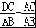，
即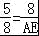，
∴AE=，
∴tan∠CAD=tan∠AEC===．
7.（2016·广东广州）如图，点C为△ABD外接圆上的一动点（点C不在上，且不与点B，D重合），∠ACB=∠ABD=45°．
（1）求证：BD是该外接圆的直径；
（2）连结CD，求证：AC=BC+CD；
（3）若△ABC关于直线AB的对称图形为△ABM，连接DM，试探究，三者之间满足的等量关系，并证明你的结论．
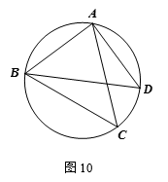
【难易】 较难，综合性大
【考点】直径所对的圆周角、外接圆、旋转
【解析】通过旋转处理不在一起的三边关系、及其平方关系
【参考答案】
（1）∵弧AB＝弧AB， ∴∠ADB＝∠ACB
又∵∠ACB＝∠ABD＝45° ∴∠ABD＝∠ADB＝45°
∴∠BAD＝90° ∴△ABD为等腰直角三角形
∴BD是该外接圆的直径
（2）如图所示作CA⊥AE，延长CB交AE于点E
∵∠ACB＝45°，CA⊥AE
∴△ACE为等腰直角三角形 ∴AC＝AE
由勾股定理可知CE²＝AC²＋AE²＝2AC² ∴
由（1）可知△ABD 为等腰直角三角形
∴AB＝AD ∠BAD＝90° 又∵∠EAC＝90°
∴∠EAB＋∠BAC＝∠DAC＋∠BAC ∴∠EAB＝∠DAC
∴在△ABE和△ADC中
∴△ABE≌△ADC（SAS）
∴BE＝DC
∴CE＝BE＋BC＝DC＋BC＝
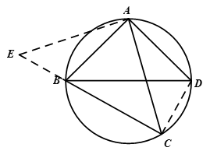
（3）DM²＝BM²＋2MA²
延长MB交圆于点E，连结AE、DE
∵∠BEA=∠ACB=∠BMA=45°
∴在△MAE中有MA=AE，∠MAE=90°
∴${\text{MA}}^{2}+{\text{AE}}^{2}=2{\text{MA}}^{2}={\text{ME}}^{2}$
又∵AC=MA=AE
∴=
又∵=
∴－＋=－＋
即=
∴DE=BC=MB
∵BD为直径
∴∠BED=90°
在RT△MED中，有${\text{ME}}^{2}+{\text{DE}}^{2}={\text{MD}}^{2}$
∴$2{\text{MA}}^{2}+{\text{MB}}^{2}={\text{MD}}^{2}$
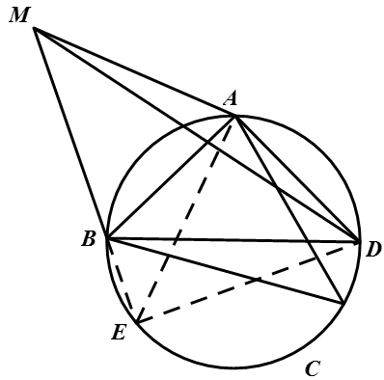
8. （2016年浙江省温州市）如图，在△ABC中，∠C=90°，D是BC边上一点，以DB为直径的⊙O经过AB的中点E，交AD的延长线于点F，连结EF．
（1）求证：∠1=∠F．
（2）若sinB=，EF=2，求CD的长．
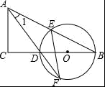
【考点】圆周角定理；解直角三角形．
【分析】（1）连接DE，由BD是⊙O的直径，得到∠DEB=90°，由于E是AB的中点，得到DA=DB，根据等腰三角形的性质得到∠1=∠B等量代换即可得到结论；
（2）根据等腰三角形的判定定理得到AE=EF=2，推出AB=2AE=4，在Rt△ABC中，根据勾股定理得到BC==8，设CD=x，则AD=BD=8﹣x，根据勾股定理列方程即可得到结论．
【解答】解：（1）证明：连接DE，
∵BD是⊙O的直径，
∴∠DEB=90°，
∵E是AB的中点，
∴DA=DB，
∴∠1=∠B，
∵∠B=∠F，
∴∠1=∠F；

（2）∵∠1=∠F，
∴AE=EF=2，
∴AB=2AE=4，
在Rt△ABC中，AC=AB•sinB=4，
∴BC==8，
设CD=x，则AD=BD=8﹣x，
∵AC²+CD²=AD²，
即4²+x²=（8﹣x）²，
∴x=3，即CD=3．
